管理体系审核记录表
过程与活动、  抽样计划 | 涉及条款 | 受审核部门：综合部 主管领导：刘欣 陪同人员：缪碧云 | 判定
 |  | 审核员： 伍光华 审核时间：2020.11.4
 |  | 审核条款：5.3组织的岗位、职责和权限、6.1.2环境因素、6.1.3合规义务、6.2.1环境目标、6.2.2实现环境目标措施的策划、6.1.4措施的策划、7.2能力、7.3意识、7.5.1形成文件的信息总则、7.5.2形成文件的信息的创建和更新、7.5.3形成文件的信息的控制、8.1运行策划和控制、8.2应急准备和响应、9.1监视、测量、分析和评价（9.1.1总则、9.1.2合规性评价）、9.2 内部审核、10.2不合格和纠正措施，
组织的岗位、职责和权限 | E 5.3 | 现场审核了解到部门主要负责：  - 负责环境内审和管理评审的准备和跟进工作，负责环境管理体系文件化信息的统一管理和控制；  - 负责环保信息的内外交流，环保法律法规和其他要求的获取、识别和管理；  - 负责公司年度环保监测及所有废弃物的处理跟踪；  - 负责对部门在体系管理职能过程中涉及的环境因素的控制，实施合理的管理方案，实现 部门环境目标指标；  - 根据部门需求招聘员工，识别员工培训要求，编制员工培训计划，确保培训得到有效实  施；  - 负责公司的有毒有害废弃物的安全处理，保证相关物流运输安全。  - 负责财务范围内所有工作，并协助有关部门进行成本控制，认真贯彻实施本公司的管理方针和管理目标；  - 负责公司日常财务开支，保证环境管理资金的落实；  - 负责员工社会保险工作（养老、失业保险、医疗保险）的管理工作。 | 符合
目标和方案 | E 6.2 | 查综合部目标：  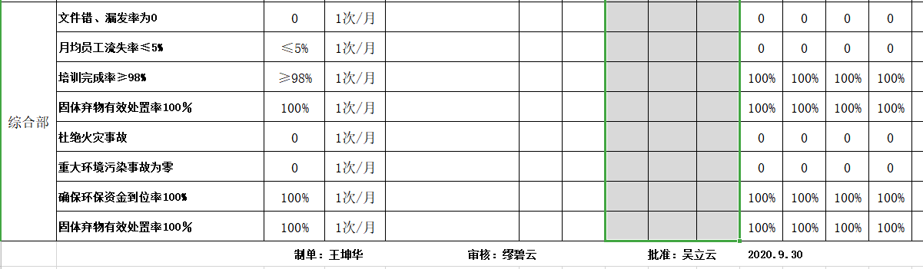  2020.6-9月经考核已完成。  抽环境安全管理方案，明确了措施、责任人、时间、资金投入要求：  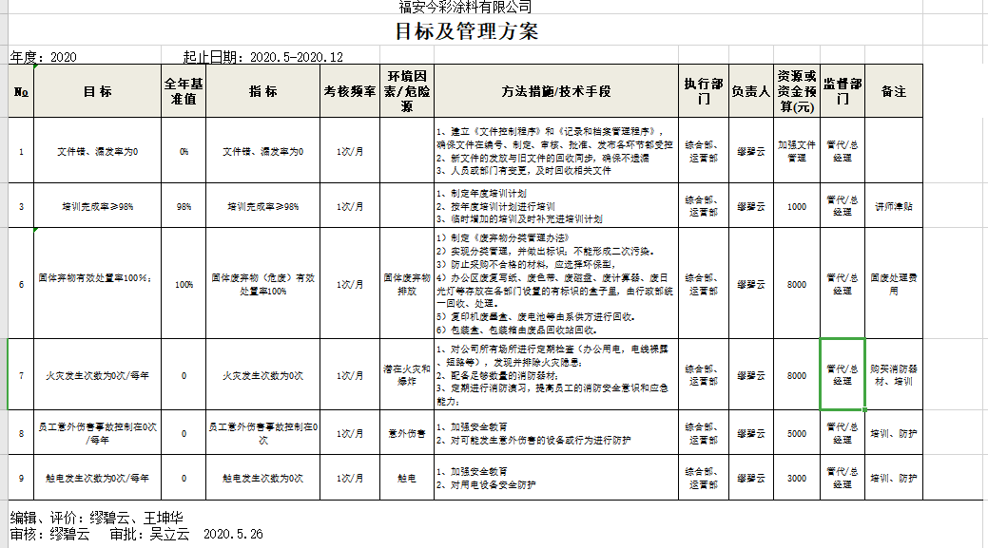  管理方案由责任部门组织实施，现部分已经完成，其他正在实施。 | 符合
人力资源、能力、意识 | E7.2、7.3 | 编制执行《人力资源控制程序》，规定了人力资源配备、培训计划与实施，考核与认可等予以规定。  企业配置了适宜的人员：如管理人员、业务人员、库管员等；人员配置基本满足日常管理体系运行要求。  综合部对各岗位人员进行能力考核，根据结果采取措施，通常是采取培训方式。  查到“2020年培训计划”，编制王坤华，批准吴立去，日期2020.6.30日。培训内容涉及：标准、体系文件、内审员、岗位技能、作业指导书、相关法规、环境因素评价等。  查到：1、《培训记录及培训效果评价表》，2020.6.27日体系文件（管理手册和程序文件）培训，记录了培训内容摘要，通过现场提问答辩对培训效果予以考核评价，考核合格率100%。  2、2020.9.20日目标指标及环境因素培训、环境风险、内审员、培训、环境支持性文件、环境相关法律法规培训，培训方式授课，有培训内容摘要，经现场讨论考核合格率100%。等  通过培训、面谈等沟通方式，提高了员工的素质，增强了主人翁的责任感，使员工认识到了自身贡献的重要性。员工对公司的方针及部门目标基本了解，并且能够意识到自己岗位对整个流程的重要性和偏离的后果。  企业已对人力资源的管理、控制进行了策划，并已实施控制，针对体系知识的系统深入学习进行了现场交流。 | 符合
形成文件的信息 | E7.5 | 编制了《文件控制程序》，规定了对文件的编制、审批、更新、更改、现行修订状态、文件的发放、保存、使用、借阅、复制以及外来文件的管理、记录的形成和收集、传递和归档、储存和处理、分类和编码、借阅等进行了规定，内容满足并覆盖标准所要求的内容，符合要求。  组织策划的体系文件主要包括：《管理手册》，版本：A/0；《环境管理体系程序文件》版本：A/0，有作业指导书及检验规程，以及相关运行记录等。以上文件编制人：综合部，审核人：缪碧云，批准人：吴立云，发布实施日期2020年5月26日。  公司环境方针随手册一同发布，并编制目标、指标与管理方案一览表，方针目标发布经过总经理批准、评审，适宜。  公司体系文件运行良好，能够满足经营需要。公司文件经过验证手册和程序文件基本符合ISO14001:2015标准要求。  查见《外来、受控清单》，登录有手册、程序、管理规定、生产现场管理制度、组装作业指导书等受控文件，包含了体系要求的成文信息，文件规定基本符合组织实际，满足标准要求。  抽查：《应急准备和响应程序》、《合规性评价程序》、《纠正措施和预防措施控制程序》等体系文件，均有编制、审批人员签名，符合要求。  查文件发放情况：  提供了《文件发放/回收记录》，所有文件均由行政部发放，录有管理手册、程序及标准、法律法规等外来文件。显示文件发放均有文件名称、编号、分发号、版本，发放/回收日期等。  查外来文件管理：  公司对外来文件及法律法规进行了收集、识别、分发、控制。外来文件采用了统一保管、借阅使用的方法进行控制。由综合部负责通过到主管部门、网上收集、标准发布部门进行购买，并对外来文件的识别、跟踪、控制。查到：《法律法规清单》，有：环保法、消防法、节约能源法、危险废物贮存污染控制标准等法律法规和执行标准，外来文件管理符合要求。  查作废文件控制：自新版体系文件运行以来文件未修改修订。  现场查看组织办公室文件管理情况，通过纸张、电子版形式文件化，文件名称、编号、内容等字迹清晰，标识易于识别、检索、可追溯，纸质文件存放在文件柜中，防水防潮，储存环境适宜。  查到了“记录清单”，记录设置符合公司实施运行要求，基本包含了体系要求的相关记录；《记录清单》，内容清晰，规定了记录的名称、编号、保存期限等信息。 记录以名称、编号进行唯一性标识。  现场查阅了记录：《采购计划》、《应急预案演练记录》、《内审报告》、《环境、安全检查记录》等体系运行记录，记录比较完整，内容规范全面，字迹清楚，有填表人、检查人等信息，易于检索，符合要求。  现场察看记录存放处：各类记录分类存放，部门用记录由相关部门保管，置于文件夹或档案盒（袋）内，统一放置于文件资料柜中，干燥、通风、容易查询，记录保存方式和地点基本可以满足企业现有的体系运行需求。  经了解，目前作废文件已销毁，由综合部统一处理。  总体来说，公司文件化信息控制基本有效。 | 符合
环境因素 | E：6.1.2 | 提供了环境因素和危险源识别评价与控制程序（QP/JC-01-2020），对环境因素评价结果、控制手段等做出了规定。  综合部作为环境管理体系的推进部门，主要统筹负责识别评价相关的环境因素。根据各部门识别及各办公、采购、质检、销售过程环节识别，由行政部汇总。  查“环境因素登记及评价表”，识别考虑了正常、异常、紧急，过去、现在、未来三种时态，能考虑到产品生命周期观点。涉及办公室的环境因素有办公活动中生活垃圾排放、纸张等办公废品排放、废水排放、空调排放热气、汽车尾气排放、火灾事故发生等。  采取多因子评价法进行了评价，查到“重要环境因素清单”，评价出固体废弃物排放、火灾爆炸事故的发生2项重要环境因素。  经评价综合部的重要环境因素为：日常办公过程中固体废弃物排放、火灾事故的发生。  主要控制措施：生活垃圾分类存放、办公危废交耗材供应公司，垃圾由环卫部门拉走，加强日常培训，日常检查，配备消防器材等措施。  具体控制措施见E8.1审核记录。 | 符合
合规义务、法律法规和其他要求 | E6.1.3 | 编制了《法律法规和其他要求控制程序》，对法律法规的识别更新和应用进行规定，行政部为主控部门。  部门人员介绍：主要通过网络、报纸杂志电视等新闻媒体、购买、上级下发等多种形式收集本公司适用的法律法规。提供了《适用的法律法规及其他要求一览表》，识别了企业相关环境法律法规、标准和其他要求。如《中华人民共和国环境影响评价法》、《中华人民共和国环境噪声污染防治法》、《中华人民共和国消防法》、《中华人民共和国大气污染防治法》、《国家危险废物名录》、《城市生活垃圾管理办法》等。  已识别法律法规及其它要求的适用条款，并与环境因素进行了对应。  公司法律、法规及其它要求都有现行文本，大部分为电子版本。各部门如有需要到行政部查阅。公司通过培训、会议等方式向有关员工传达法律、法规及其它要求的相关要求。 | 符合
措施的策划 | E6.1.4 | 公司根据环境因素和危险源的风险辨识结果，分别制定出《重要环境因素清单》，清单内明确了控制措施计划，通过具体的措施进行有效控制：目标、管理方案、管理制度运行控制、应急预案、日常检查、日常培训。  每年对公司适用的合规义务进行识别更新并定期评价、检查。  经组织评价，组织策划的措施基本能够满足风险和机遇应对需要，能够与识别的风险和机遇对产品符合性的潜在影响相适应，基本满足标准要求。 | 符合
合规性评价 | E:9.1.2 | 编制了《合规性评价程序》，其中规定了对本公司法规及其他要求的合规性评价的要求。  现场提供了《法律、法规和其他要求符合性评价记录》、《合规性评价报告》,对公司适用的法律法规及其他要求的遵守情况进行了评价，评价结论：评价结果说明我公司对适用的法律、法规均已遵守。自公司建立管理体系以来，未发生任何破坏环境的现象；未发生任何顾客、周边居民因环境事故而投诉的现象。  评价人：缪碧云、王坤华，  评价日期：2020年5月26日。  部门已对有关法规及其他要求进行识别、评价，满足要求。 | 符合
监视、测量、分析和评价 | E：9.1.1 | 管理体系目标考核按月进行，抽查到2020年6月和2020年9月目标考核记录，经考核公司和分解各部门管理目标均已完成。未见2020年10月考核记录，开具了不符合  查到2020年9月“环境目标、指标目标与管理方案及实施情况一览表”，检查考核部分已完成，考核人缪碧云。  查到《环境、安全检查记录》，检查项目内容涉及：  车间/办公/生活区域卫生是否清理干净，危废收集情况；安全用电情况：消防设施是否完好，消防通道是否畅通等。  抽查2020年6-10月环保安全日常检查记录，检查结果均正常，检查人 杨贤文 。  消防设备检查记录表  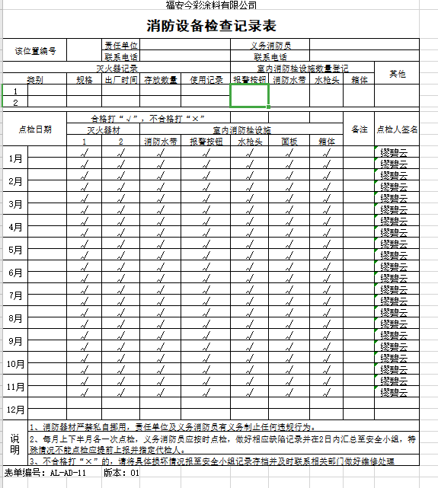  公司经营能遵守相关的法律法规，没有违反环境法律法规现象，近期没有发生环境事故。 | N
运行策划和控制 | E8.1 | 公司制定并实施了运行控制程序、废弃物控制程序、消防控制程序、资源能源控制程序、应急准备和响应控制程序、生产生活固废垃圾处理/利用作业指导书、应急预案等环境控制程序和管理制度。  企业位于福建省宁德市福安市城南街道城南程家垅98-2号，公司四周是其他企业或居民，无重大敏感区，根据体系运行的需要设置了仓库、办公楼。  综合部定期组织环保知识培训，员工具备了基本的环保意识，见7.3条款审核记录。  按公司要求人走关灯，办公室电脑要求人走后电源切断。  办公内主要是电的使用，电器有漏电保护器，经常对电路、电源进行检查，没有露电现象发生。  办公室垃圾主要包含可回收垃圾、硒鼓、废纸。公司配置了垃圾箱，综合部统一处理。  对可回收的固体废弃物，一部分由厂家回收，厂家不回收的公司统一回收再利用或由物资回收公司处理。不可回收的废弃物由公司综合部统一处理，各部门不得单独处理。  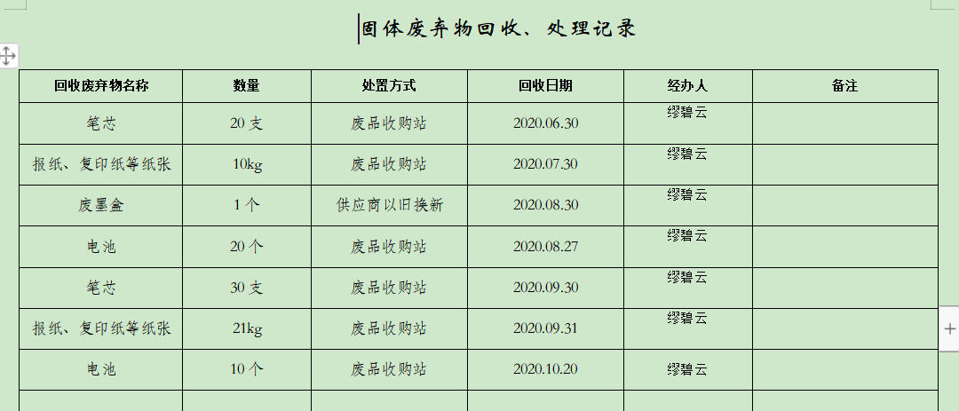  仓库的面积在100平米左右，配置了消防栓、灭火器和应急灯，通风、照明情况良好。  为满足环境的运行，公司投入了环保资金，主要是购买消防设施、环保设施等，运行至今支出约3.4万元。  办公纸张尽量采取双面打印，人走灯灭，定期检查水管跑冒滴漏。  现场巡视办公区域配备了消防栓和灭火器，状况正常。  部门运行控制基本符合要求。 | 符合
应急准备和响应 | E：8.2 | 编制了《应急准备和响应控制程序》，确定的紧急情况有：火灾爆炸、触电伤害等。提供了火灾爆炸、触电应急专项预案，其中包括目的、适用范围、职责、应急处理细则、演习、必备资料等，相关内容基本充分。  应急设施配置：在院内、办公场所内、车间内、仓库内均配备了灭火器、消防栓等消防设施，均在有效期内，状态良好。  查2020.8.3日行政组织的《火灾事故应急救援预案演练记录》，参加人员各岗位人员；记录演练过程、急救措施等内容。  评价：组织指挥有序，项目岗位配合较好，达到了预定目标，演练的效果较好。人员的速度较快，及时按照预定方案对事故处理人员进行保护。  对新冠疫情的防控严格按政府规定执行，上班测量体温，佩带防护口罩，员工办工保持一定距离，办公室和仓库定时喷洒消毒药水。  现场巡视办公区有灭火器，均有效；车间配有多个灭火器和消防栓，均有效，环保设施运行正常。  生产车间内配有消防栓、水龙带、有干粉灭火器等消防设施。  自体系运行以来尚未发生紧急情况。 | 符合
内部审核 | E9.2 | 由组长郑春阳组织内部审核，查年度审核计划：提供《内部审核计划》，其内容已包括了审核目的、范围、依据。  审核组构成：组长缪碧云A、组员王坤华B。  1. 审核时间2020年9月30，  2.审核按计划进行，抽查检查表行政部、业务部、审核记录与计划相一致，内审员经内部培训合格，能力还需加强；  审核计划已考虑到互查的公正性，无审核员审核本部门的工作，计划内容涉及各部门，条款覆盖整个体系。本次内审发现1个一般不符合项，针对不合格，责任部门已分析了原因并采取了纠正措施，按要求进行了整改，最后内审员进行了验证，纠正措施实施有效。  内部审核结论：提供了《内部审核报告》，对现场审核进行了综述，对环境管理体系进行了符合性的综合评价，最后结论为：公司的环境管理体系基本符合标准要求，运行有效。 | 符合
不合格和纠正措施 | E10.2 | 保持实施《纠正措施和预防措施控制程序》、《事故调查处置控制程序》，对纠正预防措施识别、评审、验证，事故事件报告、调查、处理等作了规定，其内容符合组织实际及标准要求。  对内审中提出不合格项进行了原因分析,并制定、实施了纠正措施，并由内审员对所采取的纠正措施进行了验证，纠正措施有效，管理评审中发现的薄弱环节，分析了原因，采取了纠正措施（参见管理评审记录）。  体系运行以来公司按照体系的要求，通过运行控制、加强培训，以及开展管理评审活动等方式采取预防措施，防止不符合/不合格的发生，不符合得到了有效控制，人员质量、环保、安全意识有了明显提高，没有发现潜在的不符合，没有发生重大质量事故和投诉处罚，没有发生环境事件和投诉处罚。  企业纠正和预防措施的管理符合标准规定要求。 | 符合

说明：不符合标注N

